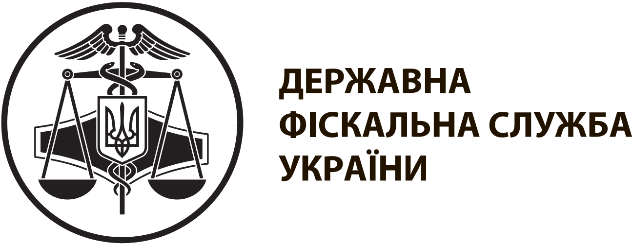 |  | інформаційнА карткА № 17-01 |  | ЗАТВЕРДЖЕНО  наказ ДФС України  від 13.01.2015 № 7
Реєстрація книги обліку доходів та книги обліку доходів і витрат платникам єдиного податку
I. Інформація про суб’єкта надання адміністративної послуги
Суб'єкт надання адміністративної послуги | Державна фіскальна служба України  Державні податкові інспекції
Місце надання адміністративної послуги | Центр обслуговування платників  Ланівецького відділення  Кременецької ОДПІ |  | 47400, Тернопільська область,  м.Ланівці, вул. Незалежності,19  (03549)2-12-51;  (03549)2-14-38
Режим роботи* | Понеділок - четвер: з 9 год. 00 хв. до 18 год. 00 хв.  П’ятниця: з 9 год. 00 хв. до 16 год. 45 хв.  Субота: з 9 год. 00 хв. до 13 год. 00 хв.  Неділя:вихідний  Обідня перерва: 13 год. 00 хв. до 13 год. 45 хв.
II. Нормативно-правові акти, якими регламентується надання адміністративної послуги
Податковий кодекс України.
Наказ Міністерства фінансів України від 19.06.2015 № 579 "Про затвердження форм книги обліку доходів і книги обліку доходів і витрат та порядків їх ведення", зареєстрований в Міністерстві юстиції України 07.07.2015 за № 800/27245
III. Умови отримання адміністративної послуги
Підстава для одержання адміністративної послуги | Звернення платника єдиного податку першої, другої або третьої групи (фізичної особи – підприємця)
Перелік документів, необхідних для отримання адміністративної послуги, а також вимоги до них | Книга обліку доходів / книга обліку доходів і витрат за формою, затвердженою наказом Міністерства фінансів України від 19.06.2015 № 579, зареєстрованим у Міністерстві юстиції України 07.07.2015 за № 800/27245.  На титульному аркуші книги зазначаються: прізвище, ім'я та по батькові, реєстраційний номер облікової картки платника податків або серія та номер паспорта для фізичних осіб, які мають відмітку в паспорті про право здійснювати будь-які платежі за серією та номером паспорта, податкова адреса.  Книга має бути прошнурованою та пронумерованою
Порядок та спосіб подання документів, необхідних для отримання адміністративної послуги | Книга подається особисто платником податку або уповноваженою особою до контролюючого органу за основним місцем обліку.  Книга обліку доходів подається платниками єдиного податку першої і другої груп та платниками єдиного податку третьої групи (фізичними особами - підприємцями), які не є платниками податку на додану вартість.  Книга обліку доходів і витрат подається платниками податків третьої групи (фізичними особами - підприємцями), які є платниками податку на додану вартість
Платність надання адміністративної послуги | Безоплатно
Строк надання адміністративної послуги | 1 робочий день
Перелік підстав для відмови у наданні адміністративної послуги | Законом не встановлені
Результат надання адміністративної послуги | Зареєстрована книга обліку доходів (книга обліку доходів і витрат)
Способи отримання результату | Книга обліку доходів (книга обліку доходів і витрат) видається безпосередньо в контролюючому органі платнику податків або уповноваженій на це особі
IV. Довідкова інформація
Для отримання довідки щодо адміністративної послуги можна звернутися за телефоном 0 800 501 007 (з 8 год. 00 хв. до 20 год. 00 хв., крім суботи та неділі, безкоштовно зі стаціонарних телефонів) або направити запитання на адресу електронної пошти: idd@sfs.gov.ua
Ознайомитися з інформацією щодо надання адміністративної послуги можна на веб-порталі за адресою: www.sfs.gov.ua

